SONiC SWSS笔记

**libsai的概念**

这个网上查不到 说是类似是公司内部使用的接口，去理解SAI即可。

**SAI：Switch Abstraction Interface**

SAI defines the API to provide the API to provide a vendor-independent way of controlling forwarding elements, such as switching ASIC（Application Specific Integrated Circuits专用集成电路), an NPU or a software switch in a uniform manner.

SAI是对转发芯片进行一层功能抽象，SDK（软件开发工具包，software development kit）为每个模块（VLAN、PORT、FDB等）提供一组函数集，API通过函数调用SDK接口从而实现转发面的配置管理；另外实现了一套事件处理回调机制。

SAI可以屏蔽底层差异

SDXTMPPPT01

图一

**SONiC SWSS架构**

SDXTMPPPT01

图三

名词解释：

SAI：switch abstraction interface交换机抽象接口

CT：Consumer Table 消费者表

PT：Producer Table 生产者表

CST:Consumer State Table消费者状态表

PST：Producer State Table生产者状态表

SST：Subscribe State Table订阅状态表

Syncd：一款开源的代码部署工具，自动化部署工具

Redis：本质是一个数据库。是key-value的一个存储系统。支持主从同步，数据可以从主服务器向任意数量的从服务器上同步。

**BGP：board gateway protocol（边界网关协议）**

SDXTMPPPT01

图二

Zebra:开源TCP/IP路由软件，可以处理RIP（路由信息协议）OSPF（开放式最短路由协议）和BGP（边界网关协议）以及这些协议的所有变体。

FIB（Forward Information Base)

Fpm是一个打包工具，对软件的分发有着很大帮助

Syncd：一款开源的代码部署工具，自动化部署工具

Redis：本质是一个数据库。是key-value的一个存储系统。支持主从同步，数据可以从主服务器向任意数量的从服务器上同步。

这个图是展示了BGP的学习过程，上层用户态是用户层，内核是偏硬件底层的，这两层可以做到隔离，就是上层的命令到SAI API（lisai）和ASIC SDK上后，只需要转化成内核态能听懂的指令，对与它怎么实行并不关心。

用户态主要在做的工作是在部署，而这些所谓的箭头是要部署的方向或者可以理解为数据的流向，当底层收到指令后，做相应的操作并对上层通过驱动做反馈？（或者理解为将处理后的数据流上去？）会形成一个闭环，循环，但是这个是收敛的。收敛的原因是由于BGP所用的场景决定的。

BGP简单介绍回忆：

BGP是应用层的协议，是基于TCP的。

先引述一下自治系统（AS：Autonomous System):在单一的技术管理下的一组路由器，而这些路由器使用一种AS内部的路由选择协议和共同的度量以确定分组在AS内的路由，同事还使用一种AS之间的路由选择协议以确定分组在AS之间的路由。

BGP工作原理，按照理解就是每一个AS都有一个对外发言（对外收发数据）的代表——就是一个路由器，只是所做的事增加了一点，AS之间使用这个代表进行交流，这个代表配置BGP，而AS内部不一定使用，可以使用其他的，但是要统一。

OSPF Sonic下是不支持的。

redis

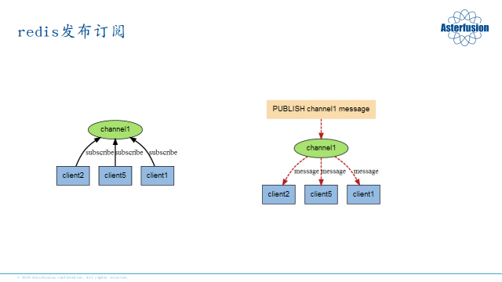

其实张图的意思大致是说redis的特点是，channe1作为主服务器，他可以接受来自多个客户机（从服务器）的“订阅请求？”，然后它接受到信息后可以同时下发至所有的客户机（从服务器）上。

**SWSS关键模块和配置数据流向（这个图应该比较重要）**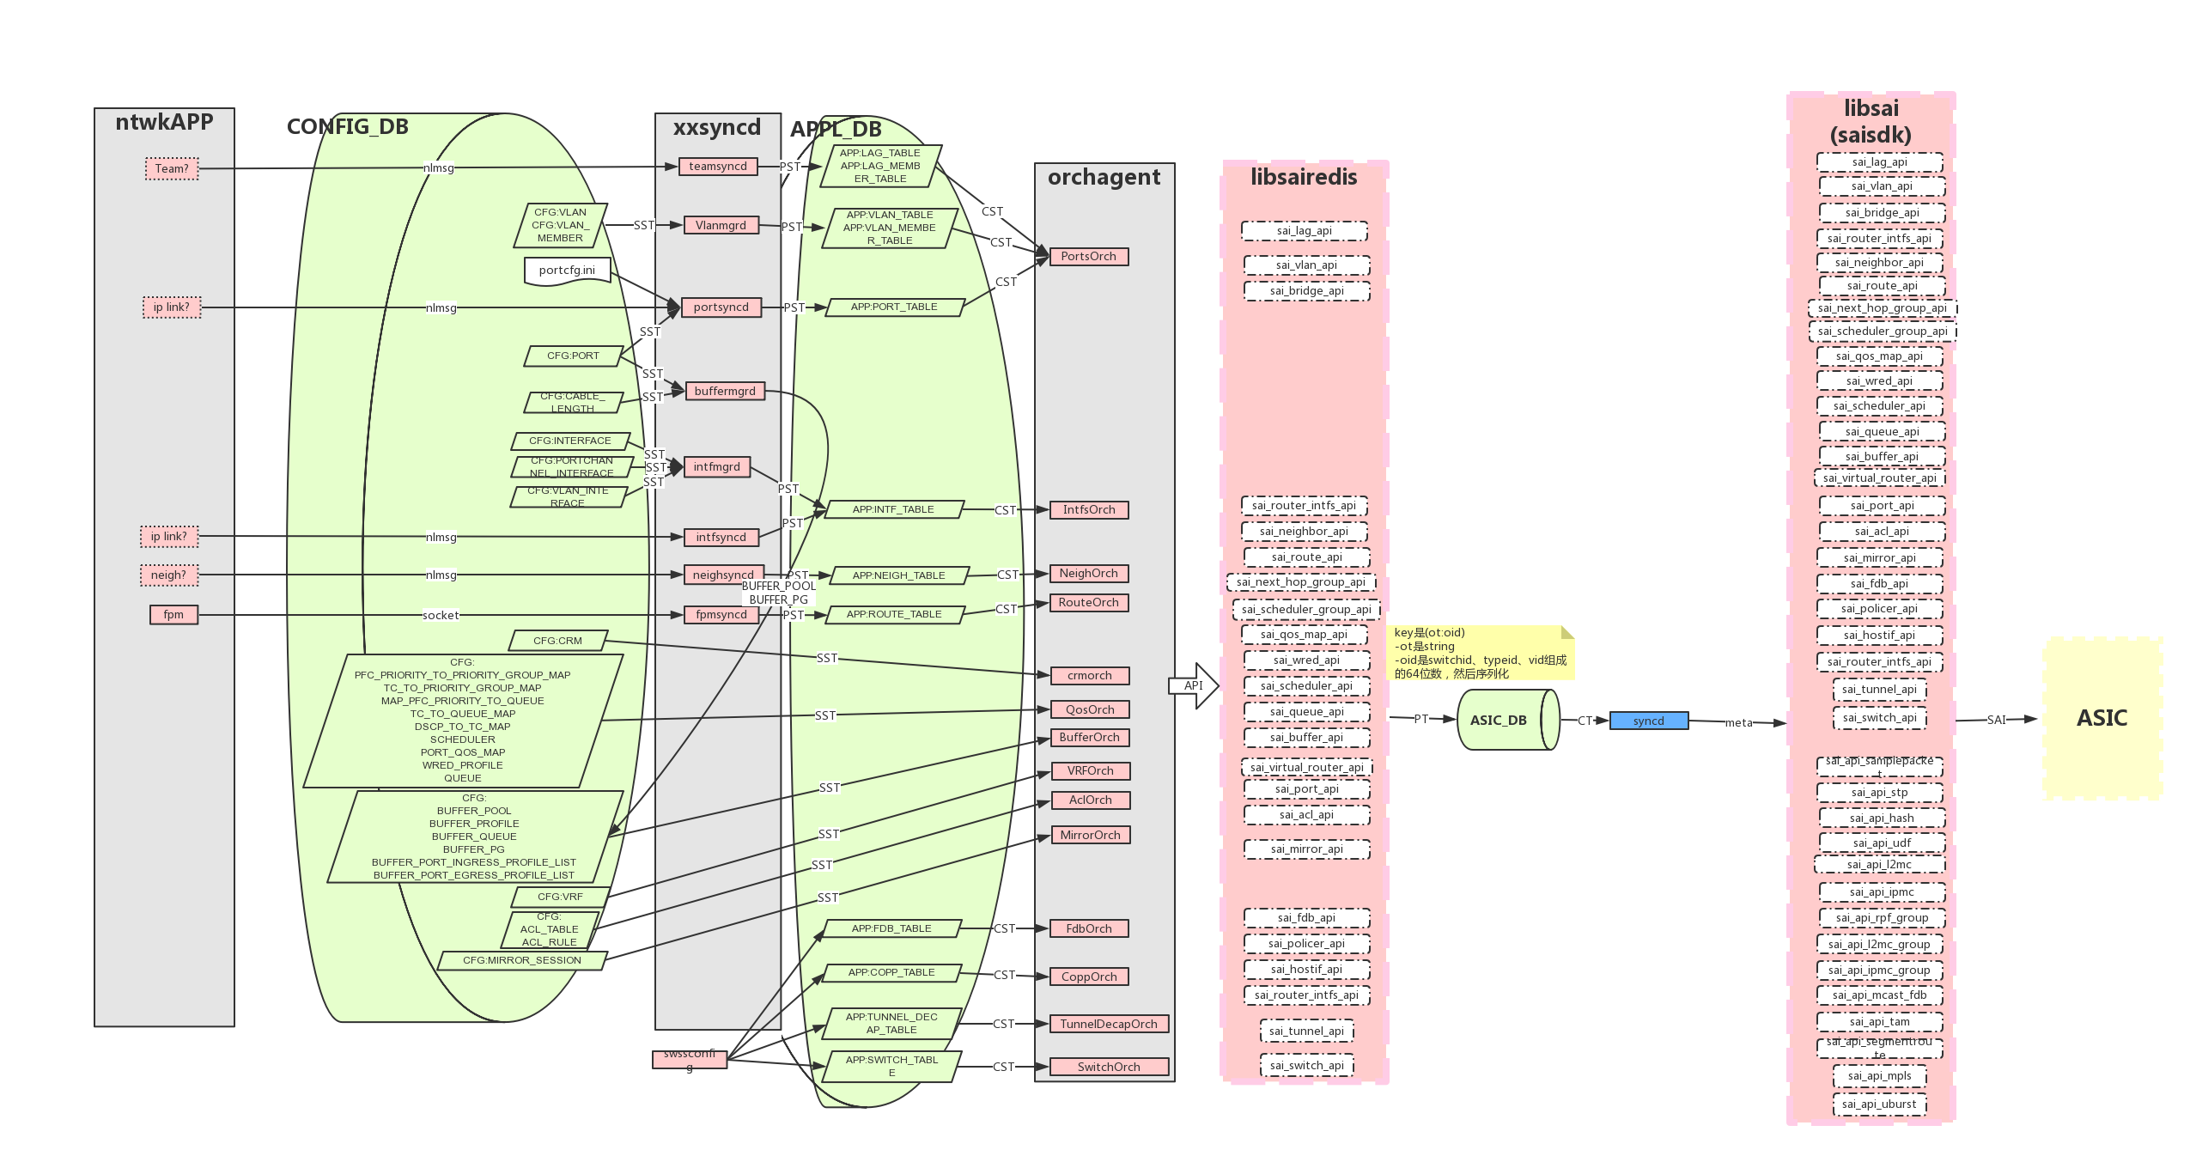

图四 太大 看PPT比较好

图四其实就是图一（整体框架）的细化，就是SWSS这个框架每个模块内部有什么配置文件，以及每个文件具体的配置流向是怎么样的。